**上海海洋科学技术奖**

**青年科技创新奖提名书**

（2024年度）

提名者（单位/个人）： 浙江大学舟山海洋研究中心

被 提 名 人： 邓招超

**二〇二四 年 十二 月 九 日**

1. **基本情况**

|  |  |  |  |  |  |  |  |  |
| --- | --- | --- | --- | --- | --- | --- | --- | --- |
| 提名者 | 浙江大学舟山海洋研究中心 | | | | | 院士 | 是 否☑ |  |
| 被提名人姓名 | 邓招超 | | | | | 国 籍 | 中国 |
| 证件类型 | 身份证 | | 证件号 | | 330326198911036032 | 出生日期 | 1989.11 |
| 党 派 | 无 | | 性 别 | | 男 | 民 族 | 汉 |
| 文化程度 | 研究生 | | 最高学位 | | 博士 | 授予时间 | 2023.09 |
| 奖励类别 | ☑ 科学研究类  社会公益类 | | | | | 职务职称 | 无 | |
| 科学领域 | （至少填写一项） | 海洋科学 | | | | | | |
| 技术领域 |  | | | | | | |
| 工作单位 | 浙江大学舟山海洋研究中心 | | | | | | | |
| 通讯地址 | 浙江省舟山市定海区新城体育路10号 | | | | | | 邮政编码 | 316021 |
| 电子邮箱 | zcdeng@zju.edu.cn | | | | | | 移动电话 | 18767788185 |
| **工作简历** | | | | | | | | |
| 起止时间 | | | | 工作单位 | | | 职务职称 | |
| 2023.11—至今 | | | | 浙江大学舟山海洋研究中心 | | | 博士后 | |
|  | | | |  | | |  | |
|  | | | |  | | |  | |
|  | | | |  | | |  | |

上海海洋科学技术奖奖励办公室制

**三、被提名人科技成就和贡献简介**

#### （限 800字以内）

申请人长期从事海洋卤代有机污染物的环境归趋、海洋脱卤微生物的环境适应性进化及环境微生物组学研究等，围绕脱卤微生物及其还原脱卤基因取得了一系列成果。相关研究从发现新型海洋脱卤菌，构建脱卤相关的代谢通路并诠释其功能，到揭示脱卤菌与非脱卤菌的协同脱卤机制，极大推进我们对海洋脱卤微生物及其代谢调控机制的认识，同时为指导脱卤菌群重构，最终开展海洋卤代污染物的生物修复提供重要科学依据。此外，申请人还揭示了局部海域多环境介质中卤代有机污染物的分布特征、环境行为及来源，和海洋大尺度空间中卤代有机污染物的分布特征与环境归趋，研究成果系统阐释人类活动影响下持久性有机污染物在河口、海湾、深远海及极地等典型海洋生境中的分布特征和环境行为，可为相关治理政策和修复方案的制定提供基础数据。

申请人入选生态领域顶刊ISME早期职业科学家评审专家库，获2023年中国海洋学会优秀博士学位论文，近五年以第一作者在Environmental Science & Technology、Journal of Hazardous Materials和Environmental Pollution等国际权威期刊上发表论文10余篇。主持国家自然科学基金青年科学基金、国家资助博士后研究人员计划及中国博士后面上基金项目，参与国家自然科学基金面上项目3项、重大研究计划1项，Scientific Reports、Environmental Research等权威期刊审稿人。

**四、被提名人的主要科学技术成就和贡献**

（请如实客观地填写被提名人在海洋科学技术事业发展方面所做的突出工作；简明扼要表述以被提名人为主完成的海洋科学发现、技术发明、技术创新、成果应用等要点，在学科发展、行业技术进步、社会公益、经济发展等方面做出的突出贡献。）**（限3000字以内）**

卤代有机污染物（HOCs）作为备受关注的全球性环境污染物，而海洋环境作为HOCs主要的汇，该环境中HOCs迁移转化规律、富集机制及对海洋生态系统的潜在危害，已成为相关研究的重点和难点。申请人长期致力于海洋环境HOCs的环境过程与生物调控机制研究，调查分析了海洋大尺度空间和局部海域多环境介质下HOCs的分布特征，阐明不同海洋生境中HOCs的环境行为、环境过程及归趋，构建了具多种HOCs微生物脱卤的海源厌氧培养体系，并在此基础上挖掘海洋脱卤菌并阐明其协同脱卤机制。

主要贡献如下：

**（1）卤代有机污染物在海洋环境中的分布特征、污染来源和环境行为研究**

围绕环境科学领域，包括污染物迁移、污染控制及区域环境过程等关键科学问题，申请人兼顾局部海域与大尺度空间（杭州湾、东海、南海以及南极）并综合考虑多种海洋环境介质（海水、沉积物、浮游生物、底栖生物和植物等），探索了其在海洋环境中的分布特征、污染来源及环境行为（图1）**。**

通过寒带、亚热带及热带沉积物样品中的多氯联苯（PCBs）全谱库分析，揭示了PCBs在不同纬度的分布特征和环境归趋。南极的人为污染较少却检出较高的PCBs污染水平，表明PCBs更容易在寒冷的海洋环境中沉淀和积累，而大气运输和沉降可能是南海沉积物中PCBs的主要污染来源之一。同时，研究还表明PCBs分布主要受纬度影响，且南极洲正成为一个潜在的PCBs热点区域。此外，通过对舟山海域多环境介质（沉积物、海水、植物、浮游生物和底栖生物等）的污染物调查分析，揭示了卤代咔唑的分布特征、环境行为及来源。生物蓄积分析表明，植物与动物的蓄积倾向不同，植物更倾向于积累咔唑和溴代咔唑；同位素及富集分析表明，浮游生物吸收并将部分咔唑带入海洋沉积物；同时研究还揭示了油轮和货船释放的巨量压载水是海洋咔唑及其卤代衍生物的潜在来源。

研究成果系统阐释人类活动影响下持久性有机污染物在河口、海湾、深远海及极地等典型海洋生境中的分布特征和环境行为，可为相关治理政策和修复方案的制定提供基础数据。上述研究成果以第一作者在J Hazard Mater（IF=13.6）和Mar Pollut Bull等环境科学领域国际重要科技期刊上发表。

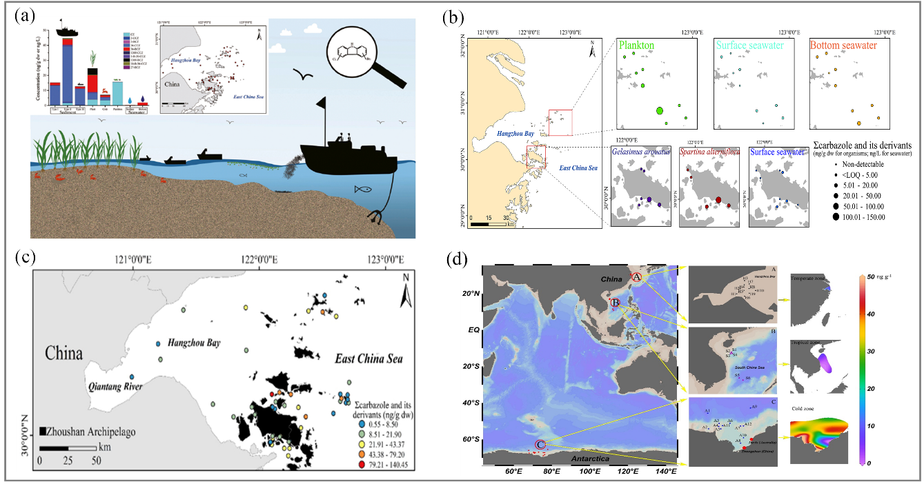

图1. 海洋环境中卤代持久性有机污染物分布特征

**（2）广泛存在的微塑料对海洋厌氧微生物氯酚解毒的影响机制研究**

围绕海洋微塑料引发的生态影响这一焦点问题，申请人通过不同类型的微塑料与2,4,6-三氯酚（TCP）海源脱氯培养物共培养来阐明微塑料对微生物介导的海洋卤素循环的影响机制。研究表明，生物照组和聚丙烯（PP）微塑料培养组中的TCP脱氯为4-氯酚，但在聚乙烯（PE）和聚对苯二甲酸乙二醇酯（PET）微塑料培养组基本终止于2,4-二氯酚（图2）。含氧官能团，如过氧化物和醛基，在培养后的PE和PET上富集，对应于微生物中细胞内活性氧水平的升高。此外，添加PE或PET对体系内的氢酶和ATP酶活性的影响有限，而且扩增子测序结果表明微塑料并不能显著改变厌氧培养体系中的微生物群落结构，这意味着微塑料主要是通过诱发产生活性氧抑制微生物的脱氯行为。

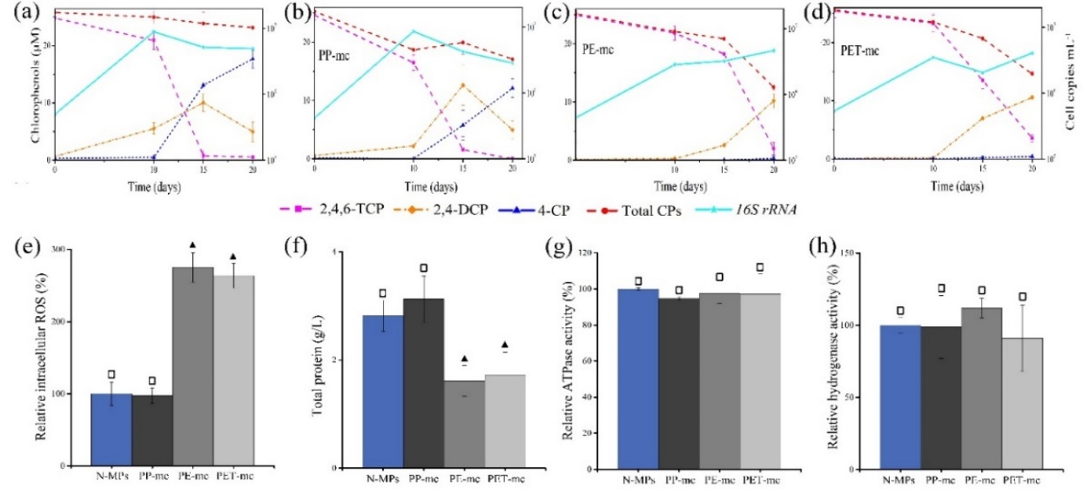

图2. 氯酚降解曲线和关键微生物细胞密度（a：未添加微塑料；b：添加PP；c：添加PE；d：添加PET），以及微塑料对细胞内ROS (e)、总蛋白(f)、ATP酶(g)和氢化酶(h)活性的影响。

研究成果系统阐明了广泛存在的微塑料污染可通过诱发产生活性氧抑制环境HOCs的微生物厌氧解毒，这为制定环境HOCs治理方案提供重要科学依据。上述研究成果以第一作者在环境科学领域国际重要科技期刊Environ Pollut（IF=8.9）上发表。

**（3）新型海洋脱卤菌Peptococcaceae DCH及其伴侣协同脱卤机制研究**

针对海洋HOCs厌氧降解菌物种、功能基因和脱卤机制了解不足，以及菌群互作机制不清晰等问题，申请人成功从海洋沉积物中富集到一株新型海洋脱卤菌Peptococcaceae DCH，其基因组具有多个保守基序相似但系统发育多样的还原脱卤基因，其中至少2个还原脱卤基因是从其它微生物水平基因转移获得（图3）。从DCH的全球分布特征中推测该菌可能是从陆地环境进入海洋环境，这对于研究海洋脱卤菌在地理和遗传上的基因流动具有重要意义。研究还发现，DCH优先攻击三氯苯酚的邻位氯，同时以氢气为电子供体并通过与膜相连的还原脱卤酶进行脱卤呼吸。脱卤辅助菌*Dendrosporobacter*与脱卤菌DCH通过交叉喂养在脱卤过程中也扮演着非常重要的角色。此外，*Dendrosporobacter*可以改变细胞膜和上调膜外排泵相关蛋白来适应HOCs。

研究从发现新型海洋脱卤菌，构建脱卤相关的代谢通路并诠释其功能，到揭示脱卤菌与非脱卤菌的协同脱卤机制，极大推进我们对海洋脱卤微生物及其代谢调控机制的认识，同时为指导脱卤菌群重构，最终开展海洋卤代污染物的生物修复提供重要科学依据。上述研究成果以第一作者在环境科学领域国际重要科技期刊Environ Sci Technol（IF=11.4）上发表。

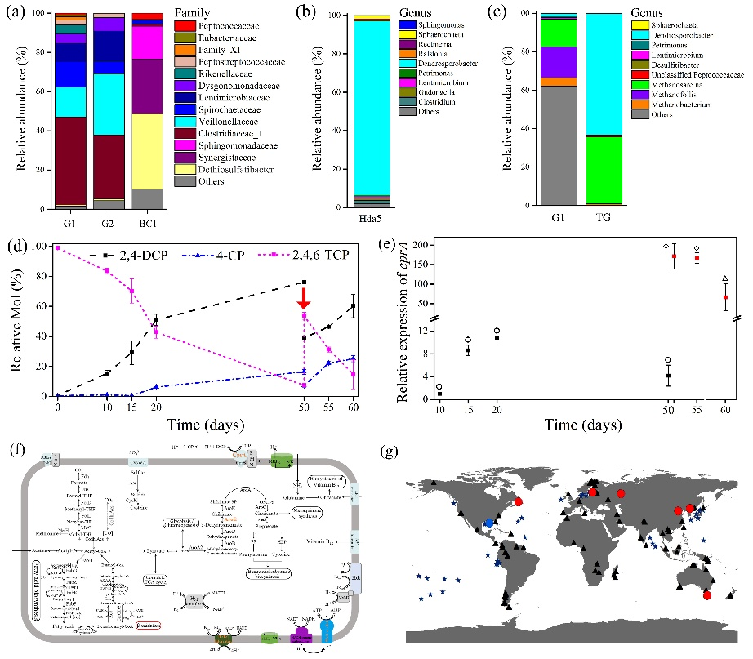

图3. 微生物群落结构(a、b和c)、脱氯能力(d)、功能基因表达(e)、关键代谢通路(f)及该菌科在海洋沉积物和表层土壤中的分布(g)。g中红色和蓝色圆圈分布代表在陆地和海洋检出。

**（4）深海冷泉环境中还原脱卤微生物及其代谢特征研究**

还原脱卤对卤素循环和环境修复至关重要，但其生态作用尚未完全了解，特别是在深海环境中。为了解决这一空白，申请人研究了冷泉中有机卤化物还原菌的多样性和生态生理（图4）。通过对165份全球冷泉沉积物样本的宏基因组分析，鉴定出4种类型的还原脱卤酶：原型呼吸酶、跨膜呼吸酶、细胞质型和一种新分支。研究发现，与其它海洋沉积物相比，冷泉中这些基因的丰度更高，这使它们成为微生物还原脱卤活动的独特热点。这些脱卤酶可由4种古细菌和36种细菌门的微生物编码，显著扩大了已知的有机卤化物还原菌的多样性。卤素地球化学、实验室孵育、宏转录组和代谢组学分析证实，这些沉积物中存在浓度高达18 mg/g的有机卤化物，并证明了微生物还原脱卤作用。研究还表明还原脱卤过程与其他生物地球化学循环紧密相连，包括碳、氢、氮、硫和微量元素。这些发现共同表明，由多种微生物和新型酶介导的还原脱卤是深海环境生物地球化学循环的核心。

研究成果系统阐明了深海冷泉环境中卤代底物特征、脱卤基因分布、脱卤微生物的种类与代谢特征，以及脱卤与其它生物地球化学过程的关系，更好地定义了脱卤微生物在自然微生物群落中的作用和地位，较大促进了对此类微生物生态作用的理解。上述研究成果见网址<https://www.biorxiv.org/content/10.1101/2024.01.23.576788v3>（尚处于微生物学领域国际重要科技期刊Microbiome（IF=13.8）外审中）。



图4. 冷泉中卤素分布（A和B）、微宇宙验证还原脱卤（C和D）、脱卤基因分布与系统发育(E)、还原脱卤菌物种与代谢特征(F)，以及脱卤基因的进化特征(G)。

**五、被提名人代表性论文、专著及被引用情况**

（科学研究类必填，其他类选填，本人代表性论文专著数量限20篇以内，按重要程度排序）

|  |  |  |  |  |  |  |
| --- | --- | --- | --- | --- | --- | --- |
| **序号** | **论文著作** | **发表时间**  **年 月 日** | **通讯作者** | **第一作者** | **发表时候选**  **人署名单位** | **他引次数** |
| 1 | Marine dehalogenator and its chaperones: microbial duties and responses in 2,4,6-TCP dechlorination | 2023.07 | Zhang Chunfang & Zhen Yue | Deng zhaochao | Zhejiang University | 5 |
| 2 | Carbazole and polyhalogenated carbazoles in the marine environment around the Zhoushan Archipelago: Distribution characteristics, environmental behavior, and sources | 2022.09 | Zhang chunfang | Deng zhaochao | Zhejiang University | 7 |
| 3 | Influence of microplastics on microbial anaerobic detoxification of chlorophenols | 2022.11 | Zhang chunfang | Deng zhaochao | Zhejiang University | 1 |
| 4 | Distribution characteristics and environmental fate of PCBs in marine sediments at different latitudinal regions: Insights from congener profiles | 2020.09 | Zhang chunfang | Deng zhaochao | Zhejiang University | 12 |
| 5 | The distribution characteristics of polychlorinated biphenyls (PCBs) in the surface sediments of Ross Sea and Drake Passage, Antarctica: A 192 congeners analysis | 2020.03 | Zhang chunfang | Deng zhaochao | Zhejiang University | 16 |
| 6 | The Hsp70 Gene Family in Boleophthalmus pectinirostris: Genome-Wide Identification and Expression Analysis under High Ammonia Stress | 2019.01 | Han Zhiqiang | Deng zhaochao | Zhejiang Ocean University | 9 |
| 7 | Population genetic structure and selective pressure on the mitochondrial ATP6 gene of the Japanese sand lance Ammodytes personatus Girard | 2019.03 | Han Zhiqiang | Deng zhaochao | Zhejiang Ocean University | 6 |
| 8 | Population genetic structure and genetic diversity of Acetes chinensis in the East China Sea | 2020.09 | Han Zhiqiang | Deng zhaochao | Zhejiang Ocean University | 1 |
| 9 | Heat shock protein 70 (Hsp70) and heat shock transcription factor (Hsf) gene families in *Cynoglossus semilaevis*: genome-wide identification and correlation analysis in response to low salinity stress | 2021.03 | Han Zhiqiang | Deng zhaochao | Zhejiang Ocean University | 3 |
| 10 | Thermal adaptation of Japanese sand lance (*Ammodytes personatus*) in different ocean currents revealed by the cytochrome-b gene | 2019.04 | Han Zhiqiang | Deng zhaochao | Zhejiang Ocean University |  |

**六、主要知识产权情况(限 20 项)**

（社会公益类必填，其他类选填）

|  |  |  |  |  |  |
| --- | --- | --- | --- | --- | --- |
| **序号** | **国 别** | **知识产权类别** | **授权号** | **名 称** | **发明人** |
|  |  |  |  |  |  |
|  |  |  |  |  |  |
|  |  |  |  |  |  |
|  |  |  |  |  |  |
|  |  |  |  |  |  |
|  |  |  |  |  |  |
|  |  |  |  |  |  |
|  |  |  |  |  |  |
|  |  |  |  |  |  |
|  |  |  |  |  |  |
|  |  |  |  |  |  |
|  |  |  |  |  |  |
|  |  |  |  |  |  |
|  |  |  |  |  |  |
|  |  |  |  |  |  |
|  |  |  |  |  |  |
|  |  |  |  |  |  |
|  |  |  |  |  |  |
|  |  |  |  |  |  |

**七、成果应用投入与经济社会效益**

（社会公益类必填，其他类选填）

注：必须加盖单位财务章 单位：万元

|  |  |  |  |  |  |  |
| --- | --- | --- | --- | --- | --- | --- |
| 年份 | **成果应用投入** | | **经济效益** | | | |
| 研发投入强度(%) | 科研人员占比(%) | 产值 | 利润 | 税收 | 创收外汇  （万美元） |
|  |  |  |  |  |  |  |
|  |  |  |  |  |  |  |
|  |  |  |  |  |  |  |
| 累计 |  |  |  |  |  |  |
| 经济效益额的计算依据： | | | | | | |
| **社会效益：** | | | | | | |

**八、被提名人曾获奖励情况**

|  |  |  |  |  |
| --- | --- | --- | --- | --- |
| **获奖时间** | **获奖项目名称** | **奖项名称** | **奖励等级及个人排名** | **授奖部门** |
|  |  |  |  |  |
|  |  |  |  |  |
|  |  |  |  |  |
|  |  |  |  |  |
|  |  |  |  |  |
|  |  |  |  |  |
|  |  |  |  |  |
| 请按照科技奖励及荣誉称号的影响大小，顺序填写本表所填科技奖励及荣誉称号是指：   1. 国务院设立的科技奖励； 2. 省、自治区、直辖市政府和国务院有关部门、中国人民解放军设立的科技奖励； 3. 经科技部批准的社会力量设立的科技奖励； 4. 国际组织和外国政府设立的科技奖励。 | | | | |

**九、被提名人工作单位意见**

|  |  |  |  |  |  |
| --- | --- | --- | --- | --- | --- |
| 工作单位 | 浙江大学舟山海洋研究中心 | | | | |
| 单位性质 | 事业单位 | | | 所在地 | 浙江舟山 |
| 通讯地址 | 浙江省舟山市定海区新城体育路10号 | | | 邮政编码 | 316021 |
| 联 系 人 | 纪文秀 | 电话 | 05808171378 | 移动电话 | 13957224678 |
| 电子信箱 | 191907281@qq.com | | | 传 真 | 05802186317 |
| 单位意见： | | | | | |
| **声明**：本单位遵守《上海海洋科学技术奖奖励办法》及其实施细则的有关规定，遵守评审工作纪律， 保证所提供的有关材料真实有效，且不存在任何违反《中华人民共和国保守国家秘密法》和《科学技术保密规定》等相关法律法规及侵犯他人知识产权的情形。如产生争议，将保证积极配合调查处理。如有材料虚假或违纪行为，愿意承担相应责任并按规定接受处理。  单位（盖章） 年 月 日 | | | | | |

**十、提名意见**

**（适用于单位提名填写）**

|  |
| --- |
|  |
| **声明：**本单位遵守《上海海洋科学技术奖奖励办法》及其实施细则的有关规定，承诺遵守评审工作纪律，所提供的提名材料真实有效，且不存在任何违反《中华人民共和国保守国家秘密法》和《科学技术保密规定》等相关法律法规及侵犯他人知识产权的情形。如产生争议，将积极调查处理。如有材料虚假或违纪行为，愿意承担相应责任并按规定接受处理。  提名单位（盖章）  年 月 日 |

**（适用于专家提名填写）**

|  |  |  |  |  |
| --- | --- | --- | --- | --- |
| 提名专家情况 | 姓 名 |  | 身份证号 |  |
| 工作单位 |  | 联系电话 |  |
| 通讯地址 |  | 邮政编码 |  |
| 电子信箱 |  | 专业专长 |  |
| 专家类型 |  | | |
| 现从事的科学技术工作 |  | | |
| 提名意见： | | | | |
| **声明：**本人遵守《上海海洋科学技术奖奖励办法》及其实施细则等有关规定，承诺遵守评审工作纪律， 所提供的提名材料真实有效，且不存在任何违反《中华人民共和国保守国家秘密法》和《科学技术保密规定》等相关法律法规及侵犯他人知识产权的情形。本人已征求被提名者同意；作为提名者，本人同意在项目公示时向社会公布；本人承诺如产生争议，将积极调查处理；如有材料虚假或违纪行为， 愿意承担相应责任并按规定接受处理。  提名专家签名：  年 月 日 | | | | |

**《上海海洋科学技术奖青年科技创新奖提名书》填写说明**

《上海海洋科学技术奖青年科技创新奖提名书》是评审的基本文件和主要依据， 原则上应由提名者提供，以第三人称表述。请严格按照上海海洋科学技术奖奖励办公室当年申报通知的要求，如实填写、按时提交。

一、被提名人基本情况

1、“提名者”：指提名单位或提名专家。

2、“最高学位”：指在国内外获得的最高学位。

3、“奖励类别”：选择科学研究类或社会公益类。

4、“受教育情况”：指被提名人接受的大学以上的教育情况，按受教育的时间顺序填写。

5、“科学领域”、“技术领域”：应根据从事专业，在提名系统中选择相应科学、技术领域，二者之中至少要填写一个。

二、工作简历

工作简历应依据被提名人所从事过的海洋科技工作经历的时间顺序填写。

三、被提名人科技成就和贡献简介

“被提名人科技成就和贡献简介”是向国内外公开宣传、介绍的资料。要求按栏目内的提要简单、扼要地介绍被提名人工作经历，在海洋科技领域主要的科技成就和贡献，包括科学发现、技术发明或技术创新要点，论文、专利、人才培养以及推广应用、经济与社会效益和对科技进步的作用等。总字数不超过 800 字。

四、被提名人的主要科学技术成就和贡献

本栏目是评价被提名人是否符合上海市青年科技杰出贡献奖授奖条件的重要依据。应详实、准确、客观地填写被提名人为科学技术事业发展所做的创造性工作，在促进学科发展、推动行业技术进步等方面作出的突出贡献。以及被提名人的科学道德、敬业精神，治学态度和学术作风；在教书育人、团队建设方面的情况。总字数不超过 5000 字。

被提名人代表性论文、专著及被引用情况

指被提名人发表论文、专著，以及所发表论文、专著的内容被他人公开评价和引用的情况。基础研究类必填，其他两类根据实际情况选填。（不超过 20 篇）

论文填写格式：作者.论文篇名[J].刊物名，出版年，卷(期)：论文在刊物中的页码A-B.

例 如 ： 高 曙 明 . 自 动 特 征 识 别 技 术 综 述 [J]. 计 算 机 学报,1998,21(3):281-288.

著作填写格式：作者.书名[M].出版社，出版年.例如：吴敏金.分形信息导论[M].上海科技出版社,2008.

引用次数：填写被国内外他人引用次数。

六、主要知识产权情况

指被提名人获得的知识产权情况。技术开发及产业化类必填，其他两类根据实际情况选填。（不超过 20 项）

七、社会公益成果或产生经济效益

社会公益类必填，其他类根据实际情况选填。

1、“研发投入强度”指成果应用的单位研发费用支出相当于当年主营业务收入的比例。

2、“科技人员占比”指单位从事研发和相关技术创新活动的科技人员占企业当年职工总数的比例。

3、“经济效益”必须切实反映在提名前三年所取得的直接效益。栏中填写的数字应由所在单位财务部门盖财务章，作为经济效益的附件。

经济效益的计算依据：应是累计效益，以及提高产品质量、提高劳动生产率的产值和利税，具体列出本表所填各项效益的计算方法和计算依据。

4、“社会效益”栏中应扼要地说明在推动海洋科学技术进步，保护自然资源或生态环境；保障国家和社会安全；改善人民物质、文化、生活及健康水平等方面所起的作用。

八、被提名人曾获奖励情况

本栏目的奖励是指国家、省部级、经科技部批准的社会力量设立的科技奖励；国际组织和外国政府设立的科技奖励，省部级和国家荣誉称号、表彰等，并如实完整地填写到相应栏目中，颁发时间只填至“月”。如已获得上述奖励，请填写获奖年度、奖种、等级、名称、排名等，并在附件中另附相应的获奖证书复印件。

九、被提名人工作单位意见

是指被提名人所在工作单位对其的评价意见，并应加盖单位公章。

十、提名意见

指具有提名资格的单位和专家对被提名人的评价意见，应加盖提名单位公章或提名专家本人签名。“专家类型”在以下类别中选取:本领域正教授级别以上的知名专家、知名外籍专家学者或其他。

审定意见

由奖励办填写。

十二、附件

1、公开发表的代表性论文提交首页（电子版提交全文）、专著提交版权页的复印件；

2、代表性论文、专著被他人引用相关内容部分的复印件；

3、技术评价及知识产权证明材料的复印件；

4、经济及社会效益证明；

5、被提名人近期标准照片及工作照片各 1 张；

6、其他：有助于评价被提名人的其他证明材料

电子版附件内容应与书面附件一致，论文、引文以PDF 文件提交，其他以 JPG 文件提交。

十三、提名材料申报送交材料份数按当年报奖通知要求。